Antrag Honorar-Kategorie Wechsel   
  
**Cedric Schär**

|  |  |
| --- | --- |
| **Funktion im Projekt EP SIEP** | Örtlicher Bauleiter Instandsetzung  Tunnels und Kunstbauten |
|  |  |
| **Bisherige genehmigte H-Kat.** | E |
|  |  |
| **Erfahrungsjahre:** | 2 |
|  |  |
| **Grundlagen:** | 1. Planervertrag Nr. 070017/000025 vom 03.05.2013 |
|  | 1. Allgemeinen Vertragsbedingungen KBOB für  Planerleistungen 2006 (Bestandteil vom [1]) |
|  |  |
| **Begründung** | * Neue Einstufung aufgrund Ausbildung als Techniker / Bauleiter und Funktion als Bauleiter im Projekt * Die Ausbildung hat gemäss Diplomzusatz vom SBFI (Staatsekretariat für Bildung Forschung und Innovation= Bundesamt) Niveau NQR 6 (siehe Beilagen), es ist somit vom Bund als gleichwertig wie Bauleiter festgelegt |
| **Herleitung** | * Nach [2] (vgl. folgende Abbildung): Stufe 2 |
|  |  |
| **Antrag:** | Ab 1.1.2023 in H-Kat. D |

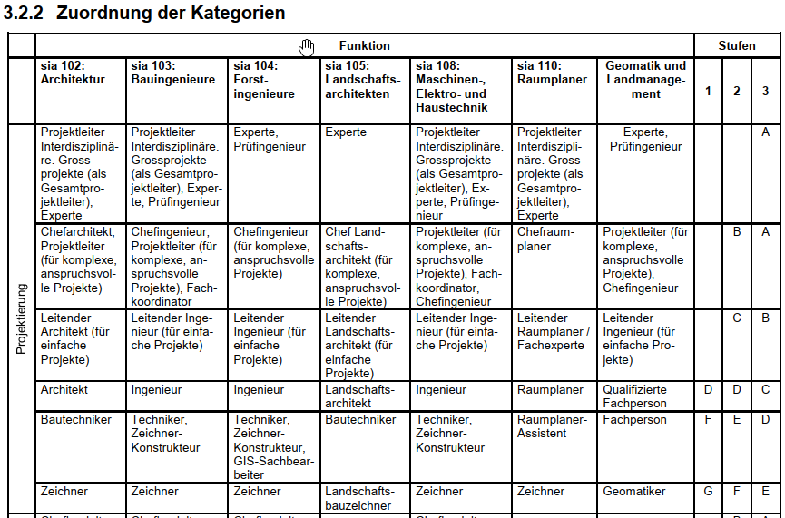



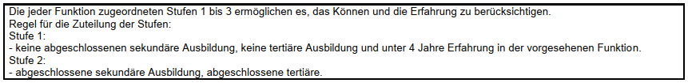

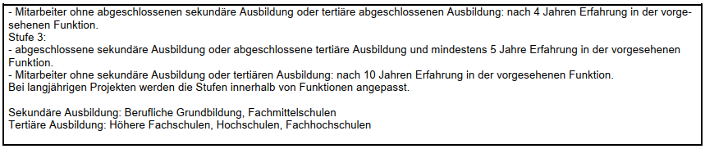

Abb. 1, Auszug aus [2]

Beilagen:   
CV, Diplom, Diplomzusatz, TEKO_Bauplanung HF Ingenieurbau, Mail Bestätigung TEKO